第2章作业（2）
 | 完成以下练习 | 作业要求 | 文件名
1. | P26—30  按照教材上的讲解顺序做1遍。 | 在 Jupyter notebook中，输入代码并运行。 | 2-example-p2630.ipynb
2. | P30—32 案例:随机游走轨迹模拟  按照教材上的讲解顺序做1遍。 | 在 Jupyter notebook中，输入代码并运行。 | 2-example-P3032.ipynb
3. | P30 思考与练习，3道题目。 | 在Spyder中输入代码并运行。 | 2-exercise-p30.py
4. | P33 综合练习题 2  模拟一个物体在三维空间随机游走的过程 | 在Spyder中输入代码并运行。 | 2-exercise-p33-2.py
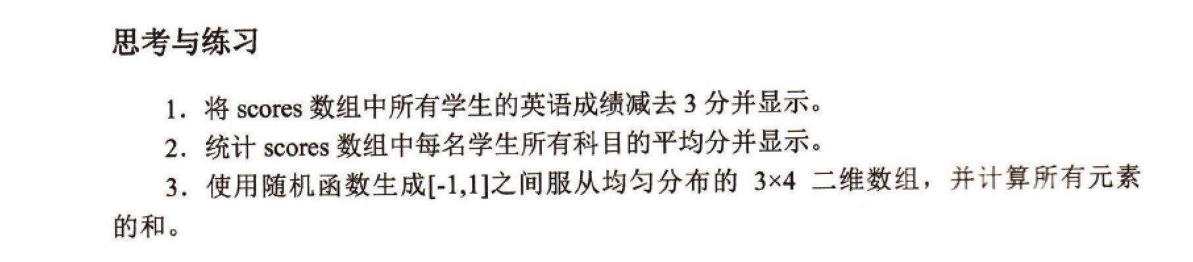
P30 思考与练习题

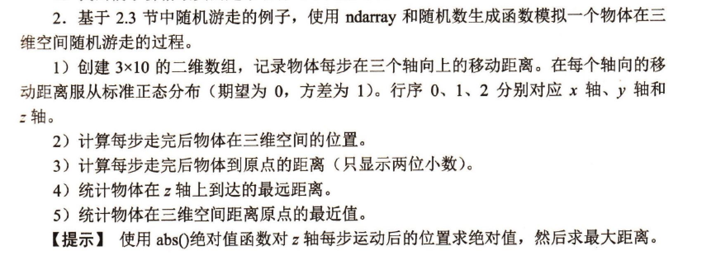
P33 综合练习题2

